Колледж предпринимательства №11 завоевал больше 30 медалей на чемпионате WorldSkills Russia
11.01.2022
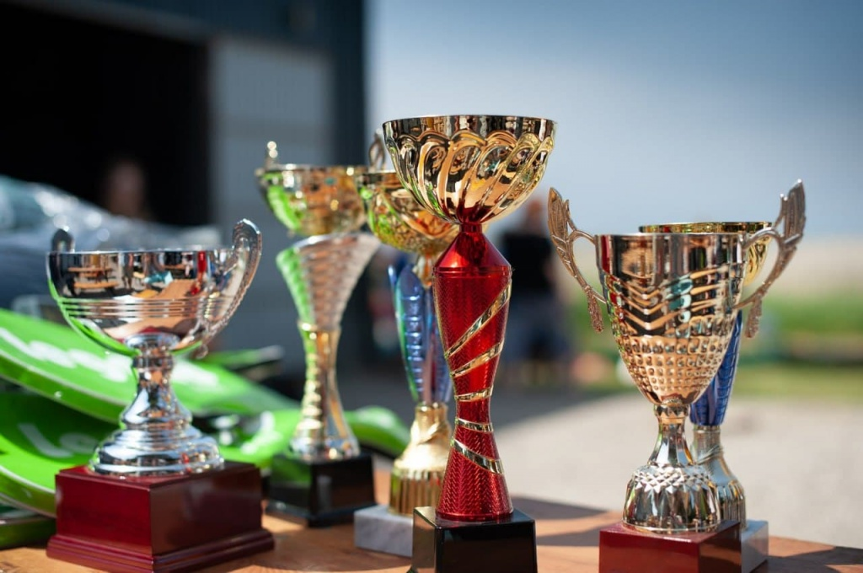
Открытого чемпионата профессионального мастерства города Москвы «Московские мастера» по стандартам WorldSkills Russia 2021-2022.
Колледж предпринимательства № 11 завоевал более 30 медалей: 19 золотых, 7 серебряных медалей и 4 бронзы. Информация об этом размещена на официальной странице колледжа во «ВКонтакте».
— Золото ребята получили в компетенциях: сетевое и системное администрирование, разработка мобильных приложений, организатор онлайн мероприятий, разработка мобильных приложений Юниоры, специалист по стрим технологиям, интернет вещей Юниоры, предпринимательство, турагентская деятельность, туроператорская деятельность, туризм, медицинская оптика, фотография и др., — рассказали в колледже.
Руководство колледжа поздравляет победителей и призёров чемпионата, экспертов и наставников.

Адрес страницы: http://khovrino.mos.ru/presscenter/news/detail/10524636.html
Управа района Ховрино города Москвы

